2023-2024年度“中银杯”安徽省职业院校技能大赛（中职组）
阜阳职业技术学校赛点竞赛指南

2023-2024年度“中银杯”安徽省职业院校技能大赛中职组阜阳职业技术学校赛点承办智能财税基本技能、服装设计与工艺用两个赛项。为了让各参赛队及各位选手尽快熟悉赛场环境，了解赛程安排及参赛注意事项，顺利完成比赛项目，特编写本赛点《竞赛指南》，请各院校参赛选手认真阅读。

一、赛点介绍
1.学校简介
阜阳职业技术学校是安徽省优秀中等职业学校，安徽省首批A类中职学校。学校新校区共占地300亩，总投资7.2亿元，校舍建筑面积16万平方米，在校生8869人，教职工442人。
在中职生技能大赛中，共获得国赛一等奖3项，国赛二等奖4项，国赛三等奖6项，省赛一等奖27项，获奖总分连续两年位居全省第一。2023年对口升学同样取得了良好的成绩，321名学生分别被安庆师范大学、合肥师范学院、淮南师范学院、安徽科技学院、黄山学院等本科院校录取，录取人数较2022年的236人提升36%。
近年来，学校内强素质，外树形象，形成了三大特色：校园文化、养成教育、服务地方经济。和谐美丽的校园，高素质高质量的学生，使得学校吸引力大大增强，求学者纷涌而至。
学校先后被评为“教育部第一批职业院校数字校园建设试点校”、“国家智慧教育平台试点校”、“安徽省优秀中等职业学校”、“安徽省高技能人才培训基地”、“安徽省技能大赛冠军选手单位”、“阜阳市五星级先进基层党组织”等荣誉称号。连续多年，被评为颍东区招商引资先进单位，颍东区教育教学管理督导评估先进单位。
2.学校位置
阜阳市颍东区阜阳职业技术学校（阜阳市颍东区颍东经济开发区众兴路与富强路交叉口阜阳职业技术学校）。
3.乘车路线
从阜阳长途汽车站乘坐K23路公交车直达学校东门。
从阜阳高铁站乘1路、K1路到汽车东站转乘坐66路、603路公交车直达学校东门。
从阜阳火车站乘坐23路公交车到安固公司站下向南500米即到。
4.赛点事务咨询部门
赛事组联系人： 王 旭 联系电话18055887519
王晓彬 联系电话13955894733
建议各参赛队到赛点推荐宾馆住宿，需要预留房间的请提前一周与宾馆预订，费用自理，学校只接送推荐酒店。
5.酒店安排表
2023-2024年度安徽省职业院校技能大赛中职组
阜阳职业技术学校赛点酒店入住推荐酒店
酒店名称 | 入住代表队 | 酒店联系人 | 学校联系人 | 备注
格林豪泰  酒店 | 安庆代表队 | 郭经理：17719899018  前 台：0558-2755888 | 何龙18705581830  2024年1月12号-13号  早上7：00发车 | 约100人
格林豪泰  酒店 | 蚌埠代表队 | 郭经理：17719899018  前 台：0558-2755888 | 何龙18705581830  2024年1月12号-13号  早上7：00发车 | 约100人
格林豪泰  酒店 | 亳州代表队 | 郭经理：17719899018  前 台：0558-2755888 | 何龙18705581830  2024年1月12号-13号  早上7：00发车 | 约100人
格林豪泰  酒店 | 池州代表队 | 郭经理：17719899018  前 台：0558-2755888 | 何龙18705581830  2024年1月12号-13号  早上7：00发车 | 约100人
格林豪泰  酒店 | 合肥代表队 | 郭经理：17719899018  前 台：0558-2755888 | 何龙18705581830  2024年1月12号-13号  早上7：00发车 | 约100人
格林豪泰  酒店 | 滁州代表队 | 郭经理：17719899018  前 台：0558-2755888 | 何龙18705581830  2024年1月12号-13号  早上7：00发车 | 约100人
格林豪泰  酒店 | 淮北代表队 | 郭经理：17719899018  前 台：0558-2755888 | 何龙18705581830  2024年1月12号-13号  早上7：00发车 | 约100人
白金汉宫  大酒店  （颍东店） | 宿州代表队 | 李经理：  15856809180 | 王灿18055823951  2024年1月12号-13号  早上6：50发车 | 约110人
白金汉宫  大酒店  （颍东店） | 六安代表队 | 李经理：  15856809180 | 王灿18055823951  2024年1月12号-13号  早上6：50发车 | 约110人
白金汉宫  大酒店  （颍东店） | 铜陵代表队 | 李经理：  15856809180 | 王灿18055823951  2024年1月12号-13号  早上6：50发车 | 约110人
白金汉宫  大酒店  （颍东店） | 芜湖代表队 | 李经理：  15856809180 | 王灿18055823951  2024年1月12号-13号  早上6：50发车 | 约110人
白金汉宫  大酒店  （颍东店） | 黄山代表队 | 李经理：  15856809180 | 王灿18055823951  2024年1月12号-13号  早上6：50发车 | 约110人
白金汉宫  大酒店  （颍东店） | 宣城代表队 | 李经理：  15856809180 | 王灿18055823951  2024年1月12号-13号  早上6：50发车 | 约110人
白金汉宫  大酒店  （颍东店） | 阜阳代表队 | 李经理：  15856809180 | 王灿18055823951  2024年1月12号-13号  早上6：50发车 | 约110人
白金汉宫  大酒店  （颍东店） | 淮南代表队 | 李经理：  15856809180 | 王灿18055823951  2024年1月12号-13号  早上6：50发车 | 约110人
白金汉宫  大酒店  （颍东店） | 省属代表队 | 李经理：  15856809180 | 王灿18055823951  2024年1月12号-13号  早上6：50发车 | 约110人
建议各代表队提前一周与酒店联系，学校只安排推荐入住酒店接送车辆，谢谢配合！
- 学校平面图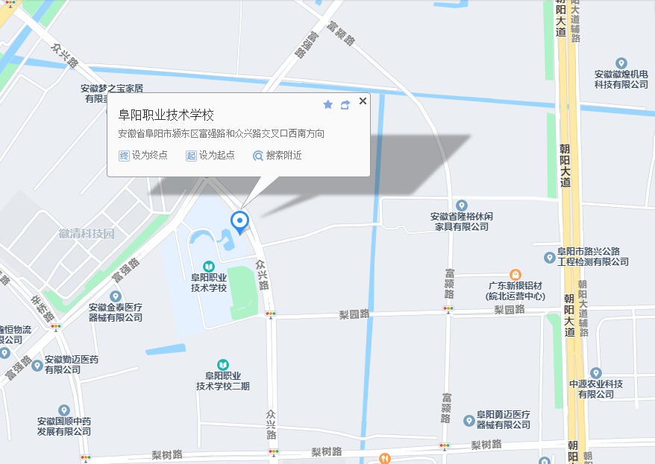
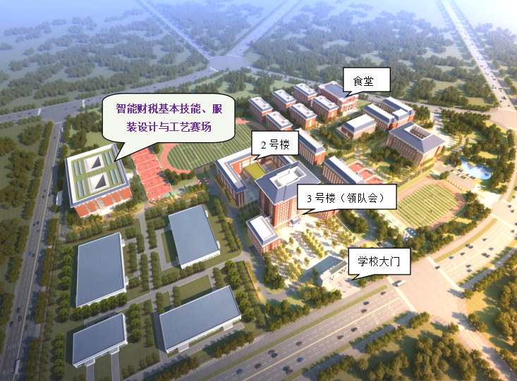

二、报到须知
（一）报到时间
2024年1月12日12：00—14：30
（二）报到地点
各市代表队指定酒店（见酒店安排表）。
（三）注意事项
1.各参赛队领队带领参赛选手到赛点指定酒店报到、登记，报到时领取《竞赛指南》、参赛证、领队证、指导教师证等证件资料。
2.各参赛选手报到时须提供本人身份证（原件）及学生证（原件）和加盖学校公章的学籍表（学籍系统打印）报到，三证相符，发放参赛证。师生同赛：教师携带身份证、聘任一年以上合同复印件参赛。选手凭本人身份证、学生证、参赛证（三证合一）方可入场参加比赛。
3.交通问题：因住宿宾馆离学校公交数量少，学校将安排车辆负责接送选手具体见日程安排，1月5号前请各参赛学校将需要接送的人数按人员统计表附件表报至赛事组联系人王晓彬445353813@qq.com邮箱，不报人数的学校视为自带车辆，无需接送。
4.比赛当天午餐由学校提供。
5.比赛期间，各代表队须为每位参赛选手办理意外伤害险。
6.领队会时间：2024年1月12日下午15:30—16：00（3号教学楼十楼会议室）；各代表队领队抽签，确定比赛场次顺序。
7.参观赛场时间：2024年1月12日下午16:00-16:30。
8.监督员电话公布地点：3号楼一楼大厅
9.竞赛成绩公示地点：3号楼一楼大厅

三、赛点组织机构
（一）赛点竞赛领导小组
组 长：张 平（阜阳职业技术学校校长）
副组长：白俊品（阜阳职业技术学校副校长）
李 伟（阜阳职业技术学校副校长）
王 旭（阜阳职业技术学校副校长）
孙 甲（阜阳职业技术学校副校长）
陈广军（阜阳职业技术学校工会主席）
（二）领导小组下设机构
宣传接待组、竞赛事务组、竞赛技术组、后勤保障组、安全保卫组六个专门小组，各专门小组的组成及人员名单如下：
1.宣传接待组
组长：刘盼盼（19165827378）
成员：刘劭文、于梦梦等4人
职责：组织制订本组的详细工作方案，并主要做好以下工作：
（1）负责设置会场及赛场横幅、竖幅、现场竞赛摄像、赛事报道等宣传工作资料的收集、整理和汇总；
（2）负责对外联系，对内协调工作；
（3）负责竞赛的会议安排等工作；
（4）负责竞赛有关资料的整理印刷工作；
（5）负责竞赛期间各级领导的接待及有关人员到竞赛现场观摩的组织工作；
（6）负责专家裁判接待工作。
2.竞赛事务组
组长：王振振（18158928006）
成员：兰俊义等4人
职责：组织制订本组的详细工作方案，并主要做好以下工作：
（1）负责与各参赛单位沟通协调赛事相关组织工作；
（2）负责参赛选手资格收集、整理、审核工作，做好报名汇总及《竞赛指南》编写工作；
（3）负责裁判、指导教师、领队会议的组织；
（4）负责选手监考人员安排、座位号编排等理论考试组织工作；
（5）负责竞赛阶段的竞赛抽签等工作；
（6）负责大赛工作例会安排，对会议议定的事项进行催办和信息反馈；
（7）负责竞赛检录、赛场引导等组织工作；竞赛成绩统计汇总工作；
（8）负责我校选手赴各赛点竞赛管理工作；
（9）配合各组做好与竞赛相关的工作。
3.竞赛技术组
组长：王晓彬（13955894733）
成员：张欣欣等4人
职责：组织制订本组的详细工作方案，并主要做好以下工作：
（1）组织制订竞赛的相关技术文件（竞赛日程安排、竞赛赛场准备及相关工作要求、竞赛工作程序及要求等）；
（2）负责竞赛场地、设备的检查、准备工作；
（3）负责竞赛场地的区域准备；
（4）负责竞赛所需设备的采购计划制定、设备及辅助材料的清点、发放、保管工作；
（5）负责竞赛期间赛场工位辅助工作；
（6）负责参赛选手熟悉赛场工作；
（7）负责与赞助单位的协调工作；
（8）配合各组做好与竞赛相关的工作。
4.后勤保障组
组长：汝 阳（15855801161）
成员：张震等4人
职责：组织制订本组的详细工作方案，并主要做好以下工作：
（1）负责设备辅助材料等采购；
（2）负责竞赛期间校园环境卫生、食堂供餐、电力保障、医疗救护工作；
（3）负责竞赛期间裁判员及参赛师生就餐工作；
（4）负责竞赛期间各比赛场所裁判人员的茶水供应等服务工作；
（5）负责各赛场的引导标语、赛务标牌制作及张贴等工作；
（6）负责为参赛选手、指导教师及相关人员的校外食宿提供宾馆联系、协助宾馆接待用车等工作；
（7）负责赛点场所的卫生清洁等工作；
（8）负责教师休息室的管理及茶水供应工作。
5.安全保卫组
组长：郭 峰（15855497813）
成员：王杰等2人
职责：组织制订本组的详细工作方案，并主要做好以下工作：
（1）负责参赛选手封闭室的隔离工作；
（2）负责竞赛期间校园和竞赛场地的安全保卫、警戒工作；
（3）负责报到、检录、赛点引导等工作的巡视协助；
（4）车辆引导工作；
（5）负责预防和处理各类突发事件、操作过程的安全保障，保证竞赛正常进行。
6.纪检监督组
组 长：省教育厅选派
成 员：李 伟 （15385843688）
职 责：配合省教育厅选派纪检监督人员完成以下工作：
（1）负责与上级监督人员的联系、对接工作；
（2）协助上级监督人员对比赛过程中各个环节的公平公正性进行监督；
（3）协助上级监督人员和裁判长进行成绩汇总和公示；
（4）负责受理参赛队提出的申诉材料，协助巡视员、裁判长和监督员依法依规处理大赛过程中的违纪行为。
（三）专家裁判委员会
裁判委员会成员由安徽省教育厅大赛组委会确定。
（四）大赛纪检组
由教育厅大赛组委会统一确定。
职责：
（1）负责对大赛过程中各个环节的公平、公正进行监督，巡视工作；
（2）负责接受本赛点参赛队领队提出的申诉并仲裁；
（3）依法查处大赛过程中的违纪行为。

四、日程安排
（一）智能财税基本技能
赛项 | 日期 | 时间 | 内容 | 地点
智能财税基本技能 | 2024年1月12日  下午 | 12:00-14:30 | 参赛队报到 | 1.格林豪泰酒店  2.白金汉宫酒店
智能财税基本技能 | 2024年1月12日  下午 | 15:30-16:00 | 领队会(抽顺序号） | 3号楼十楼会议室
智能财税基本技能 | 2024年1月12日  下午 | 16:00-16:30 | 熟悉赛场 | 新实训楼5楼
智能财税基本技能 | 2024年1月13日  全天 | 07:30-07:40 | 检录 | 2号楼操场集合
智能财税基本技能 | 2024年1月13日  全天 | 07:40-08:00 | 抽工位号 | 新实训楼5楼
智能财税基本技能 | 2024年1月13日  全天 | 08:00-10:30 | （第一场）财务共享业务处理 | 新实训楼5楼赛场
智能财税基本技能 | 2024年1月13日  全天 | 10:30-11:10 | 二次抽签 | 新实训楼5楼
智能财税基本技能 | 2024年1月13日  全天 | 11:10-11:50 | 午餐 | 新实训楼5楼
智能财税基本技能 | 2024年1月13日  全天 | 12:00-14:00 | （第二场）纳税事务处理 | 新实训楼5楼赛场
智能财税基本技能 | 2024年1月13日  全天 | 14:00-16:00 | （第三场）财务数据分析 | 新实训楼5楼赛场
智能财税基本技能 | 2024年1月13日  全天 | 16:30 | 参赛队集合统一回宾馆 | 学校新东门

（二）服装设计与工艺
赛项 | 日期 | 时间 | 内容 | 地点
服装设计与工艺 | 2024年1月12日  下午 | 12:00-14:30 | 参赛队报到 | 1.格林豪泰酒店  2.白金汉宫酒店
服装设计与工艺 | 2024年1月12日  下午 | 15:30-16:00 | 领队会(抽顺序号） | 3号楼十楼会议室
服装设计与工艺 | 2024年1月12日  下午 | 16:00-16:30 | 熟悉赛场 | 新实训楼3楼南
服装设计与工艺 | 2024年1月12日  下午 | 16:30-17:00 | 理论考试（机考） | 新实训楼4楼南
服装设计与工艺 | 2024年1月13日  全天 | 7:30-7:50 | 检录 | 2号楼操场集合
服装设计与工艺 | 2024年1月13日  全天 | 7:50-8:20 | 抽取工位号 | 新实训楼3楼南
服装设计与工艺 | 2024年1月13日  全天 | 8:30-17:00 | 模块一服装创意设计（教师）  模块一电脑款式拓展设计（学生）  模块二立体造型与制作（师生）  （其中11:30-12:00用餐） | 新实训楼3楼南
服装设计与工艺 | 2024年1月13日  全天 | 17:00-18:00 | 竞赛作品清理 | 新实训楼3楼南
服装设计与工艺 | 2024年1月13日  全天 | 18:30 | 参赛队集合统一回宾馆 | 学校新东门
服装设计与工艺 | 2024年1月13日  全天 | 7:30-7:50 | 检录 | 2号楼操场集合
服装设计与工艺 | 2024年1月13日  全天 | 7:50-8:20 | 分赛场抽取工位号 | 新实训楼3楼南
服装设计与工艺 | 2024年1月13日  全天 | 8:30-17:00 | 模块三工艺单制作与推板（教师）  模块四CAD结构设计与样板制作（学生）  模块四成衣剪裁与制作（师生）  （其中11:30-12:00用餐） | 新实训楼3楼南
服装设计与工艺 | 2024年1月13日  全天 | 17:00-18:00 | 竞赛作品清理 | 新实训楼3楼南
服装设计与工艺 | 2024年1月13日  全天 | 18:30 | 参赛队集合统一回宾馆 | 学校新东门
五、比赛规则
（一）领队、指导教师须知
1.熟悉竞赛规程，负责做好本参赛队员大赛期间的管理工作。
2.贯彻执行大赛各项规定，竞赛期间不得私自接触裁判。
3.准时参加赛前领队会议，并认真传达落实会议精神，确保参赛选手准时参加各项比赛。
4.负责抽取本参赛队在各竞赛工作区域的赛位，或指定一名指导教师抽签。
5.对不符合竞赛规定的设备、软件、工具，有失公正的评判以及工作人员的违规行为等，均可提出申诉。申诉须在项目竞赛结束后规定时间内提出，否则不予受理。
（二）参赛选手须知
1.参赛选手须服从赛场指挥，遵守赛场规则。
2.参赛选手须服从赛场工作人员管理，提前做好入场准备，尊重评委，尊重对手。
3.参赛选手须佩带标识，不得在赛场内喧哗打闹，保护场地的设施设备，爱护环境卫生注意安全，保管好贵重物品。
4.参赛选手在比赛住宿期间应遵守相关法律法规，不得随意留宿外人或者擅自离队。
5.参赛选手在参赛期间应当爱护公物以及比赛现场设备，如因其本人原因导致有关物品损坏，应当承担全部赔偿责任。
6.选手应服从比赛评委的评判结果，如有异议由领队向仲裁委员会提出。
（三）赛场纪律
1.每场比赛前30分钟，参赛选手凭参赛证、学生证、身份证经检录后进入赛场。由竞赛现场人员组织本批次参赛选手抽取工位号，并由选手对抽签结果进行确认。然后，按抽取的工位号，选手进行竞赛前的各项准备工作。工作人员负责对选手的身份检查。选手应对竞赛设备进行检查确认。迟到15分钟者不得参加竞赛。
2.没有比赛项目的选手，在工作人员带领下按时进入指定待考场所，不得随意走动。
3.参赛选手应严格遵守赛场纪律，操作技能竞赛除携带竞赛必备的用具（如笔、尺、普通计算器等）外，不得带入任何技术资料和工具书。所有通讯、照相、摄像工具等一律不得带入竞赛现场。
4.参赛选手在竞赛过程中，如遇问题需举手向裁判人员提问；选手之间互相询问按作弊处理。竞赛过程中出现设备故障等设备问题，应提请竞赛裁判长到工位处确认原因。如果确实是因为设备故障原因导致选手中断或终止竞赛，由竞赛裁判长视具体情况作出决定。
5.选手在竞赛过程中不得擅自离开赛场，如有特殊情况，需经监考人员或裁判人员同意后作特殊处理。竞赛过程中，选手若需休息、饮水或去洗手间，一律计算在操作时间内。
6.如果选手提前结束竞赛，应举手向裁判员示意。竞赛终止时间由裁判员记录在案，并由选手签字确认。选手提前结束比赛后不得再进行任何作业并不得提前离开赛场。经裁判检查许可后，参赛选手方可离开竞赛场地。
7.关闭手机等通讯设备，竞赛期间和封闭室内需上交手机等通讯设备；不得在待考室、赛场、休息室大声喧哗，以免影响他人操作或休息。
8.爱护设备，严格执行相关操作规程。
9.比赛严禁冒名顶替，弄虚作假。
10.原则上赛点学校参赛队第一场进行比赛。
（四）成绩公布
比赛结束后，3号楼一楼大厅公布选手工位号成绩。
（五）安全操作规定
1.各参赛选手要规范使用各类工具，正确使用相关设备。
2.参赛选手要安全用电，不得违章用电；新能源汽车高压上电需裁判同意。
3.比赛过程中，选手发现所用的工具、比赛设备等存在故障，要及时报告大赛监考人员（裁判员），由大赛监考人员（裁判员）安排专业技术人员进行故障排除。
4.比赛结束，及时向大赛监考人员（裁判员）报告，整理比赛现场，离开赛场。
（六）抽签办法
1.领队会后，由各代表队抽取本队比赛场次签、顺序签（分赛项）。
2.比赛当天参赛选手根据前一天（领队）抽取的场次签、抽签顺序号在综合楼南广场列队，由工作人员引领选手进入赛区，在赛场外进行检录（检录时裁判员不得在场），检录后学生证、身份证、学籍表、参赛证由工作人员收存，凭抽签号依次抽取赛位号（团体赛由队长抽取）、登记抽签结果，凭赛位号入场、对号入座，听从裁判口令，开始比赛。
3.抽签完毕后，抽签记录表交由监督员保管。

其它未尽事宜，将在赛前领队会上向各领队做详细说明。

六、参赛人员回执表
所属  代表队 | 学校 | 领队  姓名 | 联系  电话 | 参赛选手人数 |  | 指导教师人数 |  | 预定房间数  （标间）
 |  |  |  | 男 | 女 | 男 | 女 | 预定房间数  （标间）
各代表队于1月5日前由学校领队填报参赛入住人员信息回执表，并发送到邮箱445353813@qq.com。
为方便比赛相关事项的联系，指导教师和领队可加入QQ群。
